个人的信息知识需求和喜爱的网络应用
我个人主要需要网络计算机技术方面的知识，喜欢多媒体的应用。
我喜爱的网络应用——prezi，颠覆了传统ppt演讲形式的网络应用：
prezi可说是个云端的简报制作网站，让使用者可以在 Prezi 网站上制作简报，甚至与许多人一同编辑同一个档案。prezi是采用故事板（storyboard）格式让演示者可以缩放图片，通过快捷的动画演示关键点。Zooming User Interface缩放式用户界面，Zooming UI的特点是界面可缩放，zoom out就能纵观全局，zoom in则可以明察细节。实现了由整体到局部的 Mindmap 的开放性思维方式。动一下鼠标滚轮就可以，让读者focous 到目前的重点上。以路线的呈现方式，很像电影镜头，从一个物件忽然拉到另一个物件，配合旋转更是有点动作片的感觉。
操作介面平易近人，就像在一面墙上，贴满 便利贴 似的，藉由十几个按钮，把文字、图片、影片、框框、线条等物件放入，每个物件就像一个 便利贴，皆可直觉式的搬移、缩放、旋转；放置定位後，再规划简报时的呈现路径，以便简报时，Zooming、Focus某一个物件。
Prezi十分酷炫，极具动感，功能强大，令人惊叹。

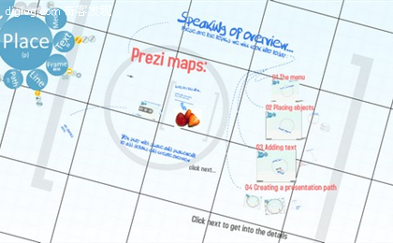

2010302330009
傅博宏
信管一班

